Effectiviteit van COVID-19 vaccinatie tegen ziekenhuis en intensive-care-opname in Nederland (opnames 11 juli – 14 november 2021)

18 november 2021

RIVM COVID-19 epidemiologie en surveillance team

Kernpunten
- Twee weken geleden rapporteerden wij een hoge vaccin-effectiviteit (VE) tegen ziekenhuis- en intensive-care (IC) opnames. De geüpdate cijfers tot en met 14 november laten nog steeds een hoge VE zien.
- De COVID-19 VE is 94% (95% BI 93-94) tegen ziekenhuisopname en 97% (95% BI 97-97) tegen intensive care (IC) opname over de periode 11 juli -14 november. Over de laatste acht weken was de VE respectievelijk 92% (95% BI 91-93) en 96% (95% BI 96-97).
- De VE tegen ziekenhuisopnames is wat lager bij mensen van 70 jaar of ouder dan in andere leeftijdsgroepen. In de hele periode (11 juli – 14 november) is de VE 89% (88-90) bij mensen van 70 jaar of ouder. In de afgelopen 8 weken was dit 86% (84-87).
- Een lichte afname van de VE tegen ziekenhuisopname is zichtbaar naar tijd sinds vaccinatie. Dit kan een resultaat zijn van zowel de recente hoge infectiedruk en van afname van vaccin-geïnduceerde immuniteit over de tijd.
Hier rapporteren wij COVID-19 vaccin-effectiviteit (VE) tegen ziekenhuis- en intensive-care (IC-) opname in Nederland, gebaseerd op ziekenhuisopnames tussen 11 juli en 14 november.

Resultaten
Tussen 11 juli en 14 november 2021 werden 9582 mensen met COVID-19 opgenomen in het ziekenhuis. Hiervan waren er 3142 (33%) volledig gevaccineerd op hun eerste ziektedag en 6028 (64%) ongevaccineerd (tabel 1). Specifiek voor de periode tussen 1 november en 14 november 2021 werden 2134 mensen met COVID-19 opgenomen in het ziekenhuis. Hiervan waren er 1001 (47%) volledig gevaccineerd op hun eerste ziektedag en 1087 (51%) ongevaccineerd (tabel 1).

Figuur 1a toont een 7-daags lopend gemiddelde van het dagelijks aantal ziekenhuisopnames voor ongevaccineerde en volledig gevaccineerde personen per leeftijdsgroep. Figuur 1b laat zien dat het dagelijks aantal opnames per 100.000 gevaccineerde personen (de incidentie) veel lager is dan het aantal opnames per 100.000 ongevaccineerde personen. Bij zowel gevaccineerden als ongevaccineerden is de incidentie gestegen door de hoge infectiedruk sinds oktober. Figuur 1c laat dezelfde incidenties zien, maar in dit figuur zijn de y-assen aangepast waardoor ook in de jongere leeftijdsgroepen de veranderingen in ziekenhuisopnames zichtbaar zijn. Figuur 2a toont een 7-daags lopend gemiddelde van het dagelijks aantal IC-opnames voor ongevaccineerde en volledig gevaccineerde personen per leeftijdsgroep. Vanaf september is het absolute aantal opnames van ongevaccineerde en volledig gevaccineerde personen in de leeftijdsgroep vanaf 70 jaar vergelijkbaar. In Figuur 2b is te zien dat, net als voor alle ziekenhuisopnames, de incidentie van IC-opname onder gevaccineerden vele malen lager is dan onder ongevaccineerden. In Figuur 2c staan dezelfde incidenties, maar met aangepaste y-assen. Het aantal ziekenhuis- en IC-opnames van de laatste dagen is nog niet compleet door rapportagevertraging.

Tabel 2 geeft de mediane leeftijd weer van de personen opgenomen in het ziekenhuis, voor volledig gevaccineerde en ongevaccineerde patiënten. De mediane leeftijd van de gevaccineerde patiënten blijft beduidend hoger dan die van de ongevaccineerde patiënten. De jongere leeftijd van ongevaccineerde patiënten is te verklaren door de lagere vaccinatiegraad in jongere leeftijdsgroepen dan in oudere leeftijdsgroepen (Cijfers COVID-19 vaccinatieprogramma | RIVM). Daarnaast is de VE lager in ouderen dan in jongeren.

Over de periode 11 juli t/m 14 november 2021 is de VE tegen ziekenhuisopname na volledige vaccinatie 94% (95% BI 93-94), en varieert tussen 89% voor de groep vanaf 70 jaar en 97% voor 12–49-jarigen (Tabel 4). De VE tegen IC-opname is 97% (95% BI 97-97) en varieert tussen 95% voor de oudste en 99% voor de jongste leeftijdsgroep. In de laatste acht weken, de periode waarin de infectiedruk toenam, is de overall VE respectievelijk 92% (95% BI 91-93) en 96% (95% BI 96-97) (Tabel 5). In de leeftijdsgroep 70 jaar en ouder is de VE 86% (95% BI 84-87) en 94% (95% BI 92-95) tegen ziekenhuis- en IC-opname. We zien dat de VE licht afneemt over kalendertijd. Dit heeft verschillende mogelijke verklaringen. De mensen die recent zijn opgenomen hebben gemiddeld een langere tijd sinds vaccinatie dan mensen die eerder zijn opgenomen en de VE neemt licht af met tijd sinds vaccinatie, wat de lagere VE in de laatste 8 weken deels verklaart. Daarnaast kunnen de verhoogde infectiedruk, een toenemend verschil in mate van blootstelling (door bijvoorbeeld ander gedrag) tussen gevaccineerden en ongevaccineerden, en een relatief grotere toename van immuniteit na infectie in de ongevaccineerde groep leiden tot een iets lagere VE naar kalendertijd.

Over de periode 11 juli t/m 14 november 2021 is de VE voor Comirnaty® (BioNTech/Pfizer) 95% tegen ziekenhuisopname en 98% tegen IC-opname (Tabel 6). De VE voor Vaxzevria® (AstraZeneca) is 91% tegen ziekenhuisopname en 95% tegen IC-opname, voor Janssen® liggen deze percentages op 93% en 96%. De VE van Spikevax® tegen ziekenhuis- en IC-opname voor de medisch hoog-risico groep is geschat op respectievelijk 58% en 71%. Voor de overige met Spikevax® gevaccineerde groep is de VE 96% en 97% tegen ziekenhuis- en IC-opname, respectievelijk.

Tabel 7 toont de geschatte VE naar tijd sinds volledige vaccinatie. Minimaal 25 weken na volledige vaccinatie is de VE voor 12-49-jarigen 95% (95% BI 88-97%), voor 50-69-jarigen 93% (95% BI 90-95%) en voor de groep vanaf 70 jaar 88% (95% BI 87-90%) tegen ziekenhuisopname. Tegen IC- opname is de VE na minimaal 25 weken 100% voor de 12-49-jarigen, 98% (95% BI 94-99) voor de 50-69-jarigen en voor de groep vanaf 70 jaar 94% (95% BI 90-97).

Tabel 8 toont de geschatte VE naar tijd sinds volledige vaccinatie per vaccin. De VE neemt licht af over de tijd sinds volledige vaccinatie bij alle vaccins behalve Janssen. Minimaal 25 weken na volledige vaccinatie is de VE van Comirnaty® 94% (95%BI 91-96%) in 50-69-jarigen en 88% (95%BI 86-90%) in mensen van 70 jaar en ouder. De VE van Vaxzevria® is 87% (95%BI 81-90%) in 50-69-jarigen 20-24 weken na volledige vaccinatie. De schattingen voor andere vaccins en leeftijdsgroepen zijn erg onzeker vanwege kleine aantallen.

In het rapport van 3 november 2021 lieten we vergelijkbare, hoge VE schattingen tegen ziekenhuis- en IC- opnames zien in alle leeftijdsgroepen en voor alle vaccins. De huidige cijfers bevestigen dit beeld. We zien, wederom, iets lagere VE voor de oudste leeftijdsgroepen en een lichte afname van de VE tegen ziekenhuisopname naar tijd sinds vaccinatie maar deze lijkt tot op heden niet nog verder afgenomen te zijn.

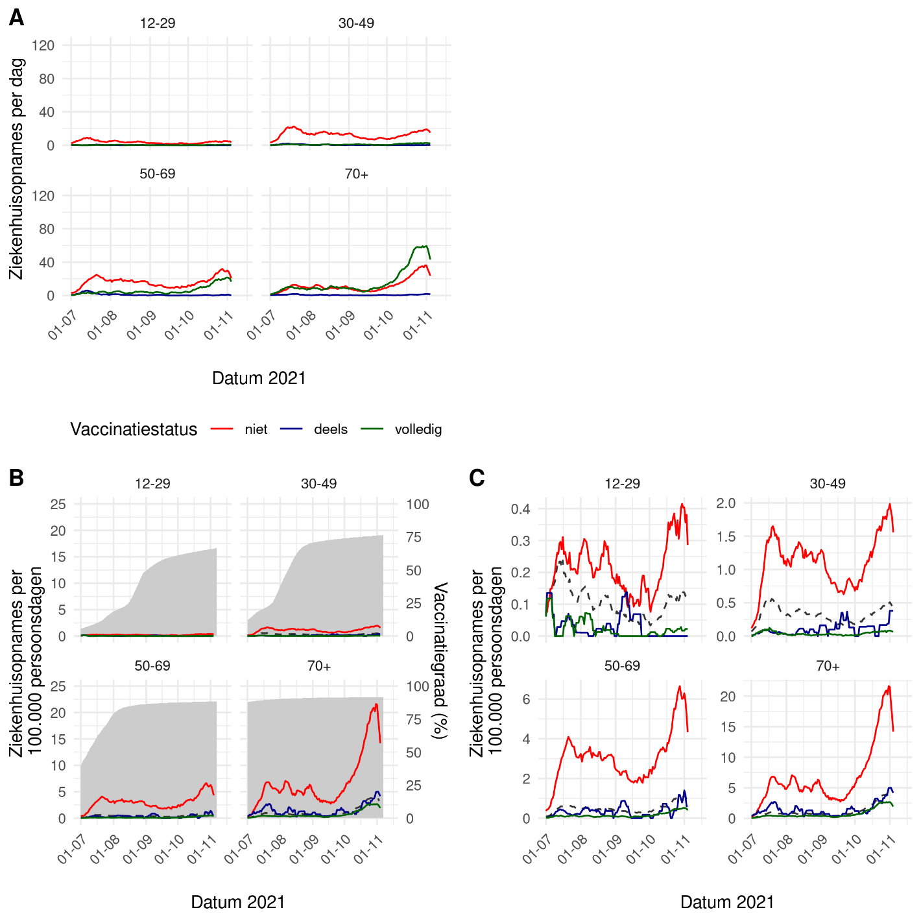

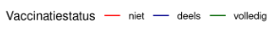
Figuur 1. A. Dagelijks aantal COVID-19 ziekenhuisopnames onder niet, deels en volledig gevaccineerde personen, per leeftijdsgroep. B. Incidentie per 100.000 personen van aantal COVID-19 ziekenhuisopnames onder niet, deels en volledig gevaccineerde personen, per leeftijdsgroep. C. Incidentie per 100.000 personen van aantal COVID-19 ziekenhuisopnames onder niet, deels en volledig gevaccineerde personen, per leeftijdsgroep, aangepaste y-assen.
De lijnen geven een 7-daags lopend gemiddelde in de periode 1 juli– 7 november 2021 (de geschatte eerste ziektedag van opnames op 14 november). De onderbroken donkergrijze lijn toont de incidentie in de gehele leeftijdsgroep. Het donkergrijze vlak toont de vaccinatiegraad in de leeftijdsgroep voor volledige vaccinatie. Het aantal ziekenhuisopnames van de laatste dagen is nog niet compleet door rapportagevertraging. Bron: NICE, CIMS, CoronIT, peildatum 15 november 2021.
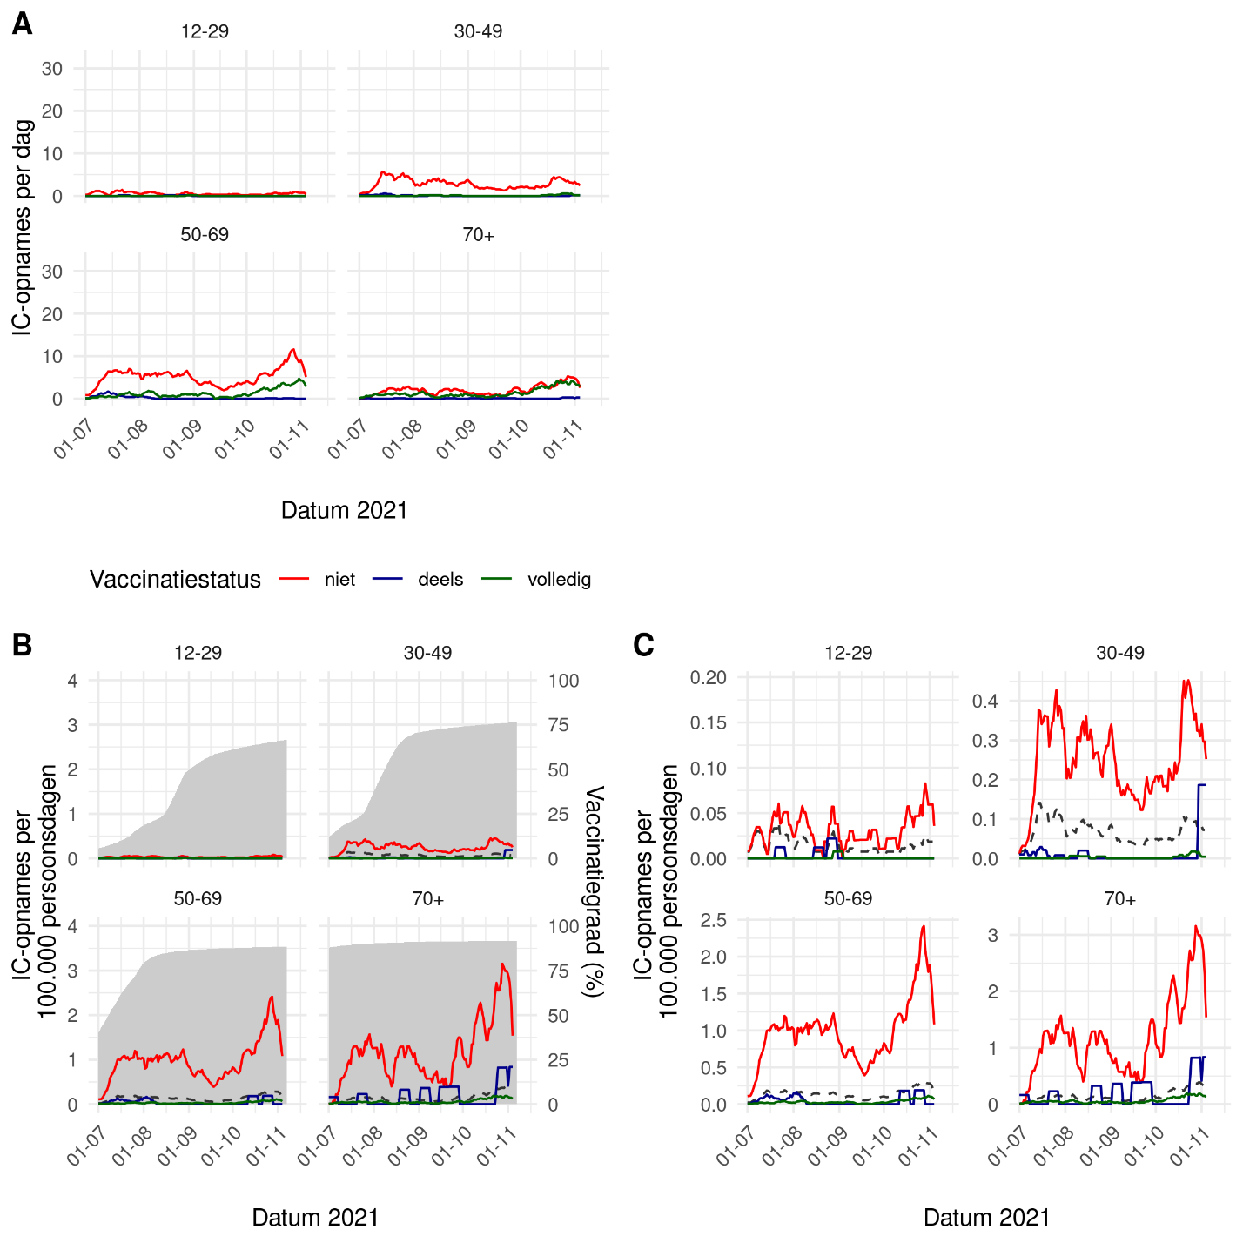
Figuur 2. A. Dagelijks aantal COVID-19 IC-opnames onder niet, deels en volledig gevaccineerde personen, per leeftijdsgroep. B. Incidentie per 100.000 personen van aantal COVID-19 IC-opnames onder niet, deels en volledig gevaccineerde personen, per leeftijdsgroep. C. Incidentie per 100.000 personen van aantal COVID-19 IC-opnames onder niet, deels en volledig gevaccineerde personen, per leeftijdsgroep, aangepaste y-assen. De lijnen geven een 7-daags lopend gemiddelde in de periode 1 juli – 7 november 2021 (de geschatte eerste ziektedag van opnames op 14 november). De onderbroken donkergrijze lijn toont de incidentie in de gehele leeftijdsgroep. Het donkergrijze vlak toont de vaccinatiegraad in de leeftijdsgroep voor volledige vaccinatie. Het aantal IC-opnames van de laatste dagen is nog niet compleet door rapportagevertraging. Bron: NICE, CIMS, CoronIT, peildatum 15 november 2021.

Tabel 1. Aantal ziekenhuis- en IC-opnames met COVID-19 naar vaccinatiestatus per maand* en percentage niet, deels en volledig gevaccineerden. Bij het berekenen van de percentages is de groep met onbekende vaccinatiestatus niet meegerekend in de noemer.
Ziekenhuisopnames#
Maand 2021 | Totaal | Niet gevaccineerd |  | Deels gevaccineerd |  | Volledig gevaccineerd |  | Vaccinatiestatus onbekend
 |  | aantal | % | aantal | % | aantal | % | aantal
Juli | 1498 | 1096 | 74% | 140 | 9% | 244 | 16% | 18
Augustus | 1966 | 1461 | 75% | 66 | 3% | 412 | 21% | 27
September | 1390 | 982 | 72% | 31 | 2% | 354 | 26% | 23
Oktober | 2594 | 1402 | 55% | 28 | 1% | 1131 | 44% | 33
November | 2134 | 1087 | 51% | 31 | 1% | 1001 | 47% | 15
Totaal | 9582 | 6028 | 64% | 296 | 3% | 3142 | 33% | 116
IC-opnames
Maand 2021 | Totaal | Niet gevaccineerd |  | Deels gevaccineerd |  | Volledig gevaccineerd |  | Vaccinatiestatus onbekend
 |  | aantal | % | aantal | % | aantal | % | aantal
Juli | 313 | 241 | 79% | 30 | 10% | 34 | 11% | 8
Augustus | 435 | 358 | 84% | 10 | 2% | 58 | 14% | 9
September | 290 | 233 | 83% | 3 | 1% | 45 | 16% | 9
Oktober | 473 | 329 | 71% | 2 | 0,4% | 130 | 28% | 12
November | 331 | 224 | 69% | 6 | 2% | 94 | 29% | 7
Totaal | 1842 | 1385 | 77% | 51 | 3% | 361 | 20% | 45
*COVID-19 ziekenhuis- en IC-opnames geregistreerd in NICE van 11 juli tot en met 14 november 2021. Door de start van de delta variant periode is de maand juli niet compleet geïncludeerd, ook is de maand november nog niet compleet. Ook kunnen opnames nog na worden geregistreerd over voorbije maanden.
#Totaal aantal ziekenhuisopnames, inclusief de IC-opnames

Tabel 2. Mediane leeftijd van patiënten opgenomen met COVID-19 in het ziekenhuis en op de IC per maand
Ziekenhuisopnames (mediane leeftijd (25e en 75e percentiel))
Maand 2021 | Totaal | Niet gevaccineerd | Volledig gevaccineerd
Juli | 54 (39-69) | 49 (35-62) | 76 (63-84)
Augustus | 58 (42-72) | 53 (39-66) | 75 (64-83)
September | 60 (44-74) | 54 (40-68) | 75 (64-83)
Oktober | 70 (55-79) | 61 (44-73) | 77 (68-84)
November | 71 (57-81) | 63 (48-75) | 76 (67-84)
IC-opnames (mediane leeftijd (25e en 75e percentiel))
Maand 2021 | Totaal | Niet gevaccineerd | Volledig gevaccineerd
Juli | 56 (46-66) | 53 (42-65) | 73 (63-77)
Augustus | 57 (46-66) | 55 (44-65) | 68 (64-74)
September | 58 (47-68) | 57 (44-66) | 68 (59-74)
Oktober | 64 (53-71) | 61 (49-69) | 70 (64-77)
November | 63 (53-72) | 61 (50-69) | 68 (61-75)
NB COVID-19 ziekenhuis- en IC-opnames geregistreerd in NICE van 11 juli tot en met 14 november 2021. Door de start van de delta variant periode is de maand juli niet compleet geïncludeerd, ook is de maand november nog niet compleet. Ook kunnen opnames nog na worden geregistreerd over voorbije maanden.
Tabel 3. Aantal ziekenhuis en IC opnames in de periode 11 juli – 14 november 2021 per leeftijdsgroep, zoals geïncludeerd in de berekeningen van vaccin-effectiviteit.
 | Ziekenhuisopnames |  |  | IC opnames
Leeftijd (jaar) | Vaccinatiestatus |  |  | Vaccinatiestatus
 | Niet | Deels | Volledig | Niet | Deels | Volledig
12-49 | 2105 | 68 | 144 | 431 | 11 | 11
50-69 | 2105 | 120 | 808 | 674 | 29 | 169
≥70 | 1543 | 79 | 2156 | 265 | 9 | 178

Tabel 4. Vaccin-effectiviteit (VE) tegen ziekenhuis en IC opnames met 95% betrouwbaarheidsinterval (BI) in de periode 11 juli – 14 november 2021, per leeftijdsgroep.
 | VE % (95% BI)
 | Ziekenhuisopnames |  | IC opnames
Leeftijd (jaar) | Deels gevaccineerd | Volledig gevaccineerd | Deels gevaccineerd | Volledig gevaccineerd
12-49 | 94% (93-95) | 97% (96-97) | 96% (92-98) | 99% (98-99)
50-69 | 90% (88-92) | 96% (95-96) | 92% (89-95) | 97% (97-98)
≥70 | 80% (74-84) | 89% (88-90) | 80% (61-90) | 95% (94-96)
Overall | 89% (87-90) | 94% (93-94) | 92% (90-94) | 97% (97-97)

Tabel 5. Vaccin-effectiviteit (VE) voor volledige vaccinatie tegen ziekenhuis en IC-opname met 95% betrouwbaarheidsinterval (BI) in de periode 20 september – 14 november 2021, per leeftijdsgroep
 | VE % (95% BI)
Leeftijd (jaar) | Ziekenhuisopnames | IC opnames
< 70 | 95% (95-96) | 97% (97-98)
≥70 | 86% (84-87) | 94% (92-95)
Overall | 92% (91-93) | 96% (96-97)

Tabel 6. Vaccin effectiviteit (VE) tegen ziekenhuis - en IC-opnames met 95% betrouwbaarheidsinterval (BI) in de periode 11 juli – 14 november 2021, per leeftijdsgroep, opgesplitst naar type vaccin.
 | Ziekenhuisopname |  |  | IC opname
Leeftijd (jaar) | Aantal | VE % (95% BI) | Aantal |  | VE % (95% BI)
Comirnaty® (BioNTech/Pfizer)
12-49 | 68 | 98% (97-98) | 5 |  | 99% (98-100)
50-69 | 318 | 98% (97-98) | 56 |  | 99% (98-99)
70+ | 1994 | 89% (88-90) | 157 |  | 96% (94-96)
Overall | 2380 | 95% (95-95) | 218 |  | 98% (97-98)
Spikevax® (Moderna)
- Medisch hoog-risico groep Spikevax® (Moderna) (1)
12-49 | 32 | 61% (45-73) | 0 |  | 100% (--)
50-69 | 100 | 69% (62-75) | 27 |  | 75% (62-83)
70+ | 43 | 36% (12-54) | 15 |  | 43% (3-67)
Overall | 175 | 58% (51-65) | 42 |  | 71% (61-79)
- Overig Spikevax® (Moderna)
12-49 | 13 | 98% (96-99) | 3 |  | 98% (93-99)
50-69 | 33 | 96% (95-97) | 11 |  | 96% (92-98)
70+ | 30 | 89% (85-93) | 0 |  | 100% (--)
Overall | 76 | 96% (94-96) | 14 |  | 97% (94-98)
Vaxzevria® (AstraZeneca)
12-49 | 11 | 95% (90-97) | 1 |  | 98% (85-100)
50-69 | 313 | 94% (93-95) | 67 |  | 96% (95-97)
70+ | 89 | 73% (67-79) | 6 |  | 85% (66-93)
Overall | 413 | 91% (89-92) | 74 |  | 95% (94-96)
Janssen®
12-49 | 20 | 94% (91-96) | 2 |  | 97% (89-99)
50-69 | 44 | 94% (92-96) | 8 |  | 96% (93-98)
Overall | 64 | 93% (91-95) | 10 |  | 96% (93-98)
- De uitsplitsing van gevaccineerden met Spikevax (Moderna) in een medisch hoog-risico groep en overig is gebaseerd op de toediener van de eerste vaccinatie als proxy. Personen die een eerste vaccinatie hebben toegediend gekregen door een medisch specialist of een ziekenhuis zijn toegewezen aan de medisch hoog-risico groep.

Tabel 7. Vaccin effectiviteit (VE) tegen ziekenhuis - en IC-opnames met 95% betrouwbaarheidsinterval (BI) in de periode 11 juli – 14 november 2021, per leeftijdsgroep en tijdsperiode na volledige vaccinatie.
 |  | Ziekenhuisopname |  | IC opname
Leeftijd | Tijdsinterval na volledige vaccinatie | Aantal | VE % (95% BI) | Aantal | VE % (95% BI)
12-49 | Ongevaccineerd | 2105 |  | 431
 | 0-4 weken | 17 | 99% (98-99) | 0 | 100% (--)
 | 5-9 weken | 30 | 98% (97-98) | 1 | 100% (97-100)
 | 10-14 weken | 48 | 96% (95-97) | 6 | 98% (95-99)
 | 15-19 weken | 22 | 94% (91-96) | 3 | 96% (88-99)
 | 20-24 weken | 18 | 87% (79-92) | 0 | 100% (--)
 | 25 weken of meer | 7 | 95% (88-97) | 0 | 100% (--)
50-69 | Ongevaccineerd | 2105 |  | 674
 | 0-4 weken | 76 | 98% (97-98) | 14 | 99% (98-99)
 | 5-9 weken | 119 | 97% (97-98) | 27 | 98% (97-99)
 | 10-14 weken | 210 | 96% (95-96) | 47 | 97% (96-98)
 | 15-19 weken | 257 | 95% (94-96) | 57 | 97% (95-97)
 | 20-24 weken | 98 | 91% (89-93) | 20 | 94% (91-96)
 | 25 weken of meer | 44 | 93% (90-95) | 4 | 98% (94-99)
70+ | Ongevaccineerd | 1543 |  | 265
 | 0-4 weken | 35 | 89% (84-92) | 2 | 98% (93-100)
 | 5-9 weken | 137 | 90% (88-92) | 30 | 95% (92-97)
 | 10-14 weken | 246 | 89% (87-91) | 27 | 96% (93-97)
 | 15-19 weken | 487 | 89% (87-90) | 47 | 96% (94-97)
 | 20-24 weken | 602 | 88% (86-89) | 56 | 94% (92-96)
 | 25 weken of meer | 631 | 88% (87-90) | 16 | 94% (90-97)

Tabel 8. Vaccin effectiviteit (VE) tegen ziekenhuis opnames met 95% betrouwbaarheidsinterval (BI) in de periode 11 juli – 14 november 2021, per leeftijdsgroep, type vaccin en tijdsperiode na volledige vaccinatie.
 |  | Ziekenhuisopnames
Leeftijd | Tijdsinterval na volledige vaccinatie | Aantal | VE % (95% BI)
Comirnaty® (BioNTech/Pfizer)
12-49 | 0-4 weken | 9 | 99% (98-100)
 | 5-9 weken | 14 | 99% (98-99)
 | 10-14 weken | 24 | 97% (96-98)
 | 15-19 weken | 10 | 95% (91-98)
 | 20-24 weken | 6 | 91% (81-96)
 | 25 weken of meer | 5 | 96% (90-98)
50-69 | 0-4 weken | 24 | 99% (98-99)
 | 5-9 weken | 45 | 99% (98-99)
 | 10-14 weken | 75 | 98% (97-98)
 | 15-19 weken | 133 | 97% (96-97)
 | 20-24 weken | 10 | 99% (97-99)
 | 25 weken of meer | 31 | 94% (91-96)
70+ | 0-4 weken | 24 | 91% (87-94)
 | 5-9 weken | 119 | 92% (90-93)
 | 10-14 weken | 199 | 91% (89-92)
 | 15-19 weken | 456 | 89% (88-91)
 | 20-24 weken | 578 | 88% (87-90)
 | 25 weken of meer | 616 | 88% (86-90)
Spikevax® (Moderna)
- Medisch hoog-risico groep Spikevax® (Moderna) (1)
12-49 | 0-4 weken | 0 | 100% (--)
 | 5-9 weken | 8 | 57% (15-79)
 | 10-14 weken | 9 | 53% (9-75)
 | 15-19 weken | 6 | 67% (27-85)
 | 20-24 weken | 7 | 43% (-20-73)
 | 25 weken of meer | 1 | 1% (-612-86)
50-69 | 0-4 weken | 0 | 100% (--)
 | 5-9 weken | 10 | 75% (53-87)
 | 10-14 weken | 22 | 69% (52-80)
 | 15-19 weken | 18 | 71% (54-82)
 | 20-24 weken | 42 | 61% (47-72)
 | 25 weken of meer | 6 | 67% (25-85)
70+ | 0-4 weken | NA | NA
 | 5-9 weken | 9 | -69% (-234-15)
 | 10-14 weken | 10 | 11% (-69-53)
 | 15-19 weken | 4 | 59% (-10-85)
 | 20-24 weken | 20 | 43% (9-65)
 | 25 weken of meer | 0 | 100% (--)
- Overig Spikevax® (Moderna)
12-49 | 0-4 weken | 2 | 99% (96-100)
 | 5-9 weken | 3 | 98% (94-99)
 | 10-14 weken | 4 | 98% (94-99)
 | 15-19 weken | 1 | 98% (84-100)
 | 20-24 weken | 1 | 91% (34-99)
 | 25 weken of meer | 1 | 91% (37-99)
50-69 | 0-4 weken | 5 | 97% (94-99)
 | 5-9 weken | 5 | 97% (93-99)
 | 10-14 weken | 8 | 97% (95-99)
 | 15-19 weken | 6 | 96% (91-98)
 | 20-24 weken | 3 | 92% (75-97)
 | 25 weken of meer | 6 | 85% (65-93)
70+ | 0-4 weken | 0 | 100% (--)
 | 5-9 weken | 0 | 100% (--)
 | 10-14 weken | 3 | 87% (58-96)
 | 15-19 weken | 2 | 94% (78-99)
 | 20-24 weken | 4 | 89% (71-96)
 | 25 weken of meer | 15 | 89% (82-93)
Vaxzevria® (AstraZeneca)
12-49 | 0-4 weken | 0 | 100% (--)
 | 5-9 weken | 2 | 96% (85-99)
 | 10-14 weken | 4 | 92% (78-97)
 | 15-19 weken | 2 | 96% (83-99)
 | 20-24 weken | 3 | 89% (65-96)
 | 25 weken of meer | 0 | 100% (--)
50-69 | 0-4 weken | 29 | 97% (95-98)
 | 5-9 weken | 52 | 95% (93-96)
 | 10-14 weken | 95 | 93% (92-95)
 | 15-19 weken | 92 | 92% (90-94)
 | 20-24 weken | 43 | 87% (81-90)
 | 25 weken of meer | 1 | 96% (73-99)
70+ | 0-4 weken | 11 | 77% (58-87)
 | 5-9 weken | 9 | 80% (62-90)
 | 10-14 weken | 34 | 71% (59-80)
 | 15-19 weken | 25 | 71% (56-81)
 | 20-24 weken | 0 | 100% (--)
 | 25 weken of meer | NA | NA
Janssen®
12-49 | 0-4 weken | 6 | 93% (85-97)
 | 5-9 weken | 3 | 97% (90-99)
 | 10-14 weken | 7 | 93% (84-96)
 | 15-19 weken | 3 | 94% (82-98)
 | 20-24 weken | 1 | 94% (54-99)
 | 25 weken of meer | NA | NA
50-69 | 0-4 weken | 18 | 87% (79-92)
 | 5-9 weken | 7 | 96% (91-98)
 | 10-14 weken | 10 | 94% (89-97)
 | 15-19 weken | 8 | 97% (94-99)
 | 20-24 weken | 0 | 100% (--)
 | 25 weken of meer | NA | NA
* NA = not applicable, onvoldoende data beschikbaar in betreffende tijdsperiode na vaccinatie
(1) De uitsplitsing van gevaccineerden met Spikevax (Moderna) in een medisch hoog-risico groep en overig is gebaseerd op de toediener van de eerste vaccinatie als proxy. Personen die een eerste vaccinatie hebben toegediend gekregen door een medisch specialist of een ziekenhuis zijn toegewezen aan de medisch hoog-risico groep.

Methoden
De effectiviteit tegen zienhuisopname van de COVID-19 vaccins wordt gemonitord door het RIVM, door gegevens van de ziekenhuisopnameregistratie van Stichting NICE te verrijken met vaccinatiegegevens uit het centrale COVID-19 vaccinatieregister (CIMS). Een omschrijving van de gebruikte methoden, en eerdere resultaten, zijn te vinden in twee voorgaande rapporten (rapport van 27 augustus 2021 en rapport van 03 november 2021) en een wetenschappelijke prepublicatie. Voor de rapportages vanaf 3 november is de eerste ziektedag voor alle leeftijdsgroepen geschat op 7 dagen voor de ziekenhuisopname.

